

**PROGRAM STUDI TEKNIK INFORMATIKA**

**FAKULTAS TEKNIK**

**UNIVERSITAS PELITA BANGSA**

**UJIAN TENGAH SEMESTER GANJIL TA 2024/2025**

Mata Kuliah : Pemrograman Visual (Dekstop)

Program Studi/Semester : Teknik Informatika / Semester 5

Hari/Tanggal : Kamis/November 2024

Nama Dosen : Eko Budiarto, S.Kom., M.M.

Kelas : TI.22.A.5

|  |  |  |
| --- | --- | --- |
| **LEMBAR JAWABAN** | | |
| Nama Lengkap | : | Nadiatul Umah |
| NIM | : | 312210500 |

1. **Link Github :**
2. **Projek CRUD :**

* 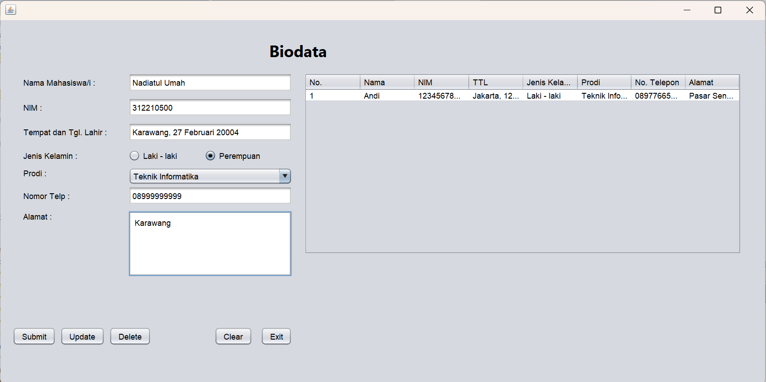**Tambah/Submit Data**

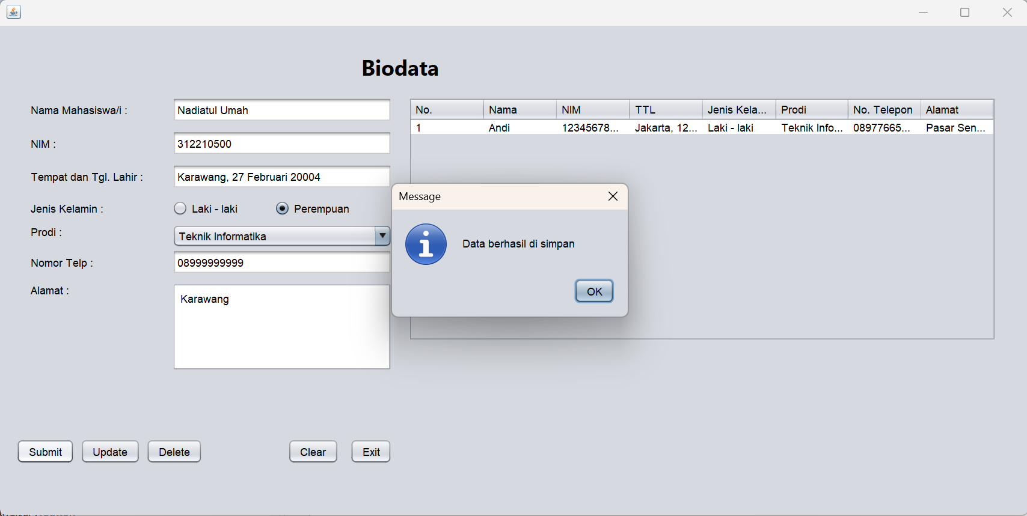

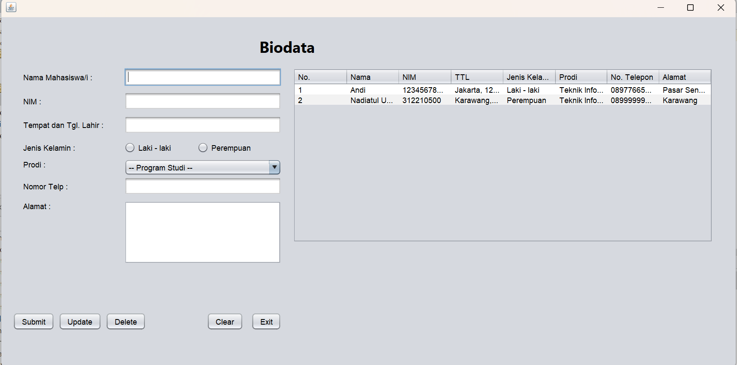

* **Update/Ubah Data**

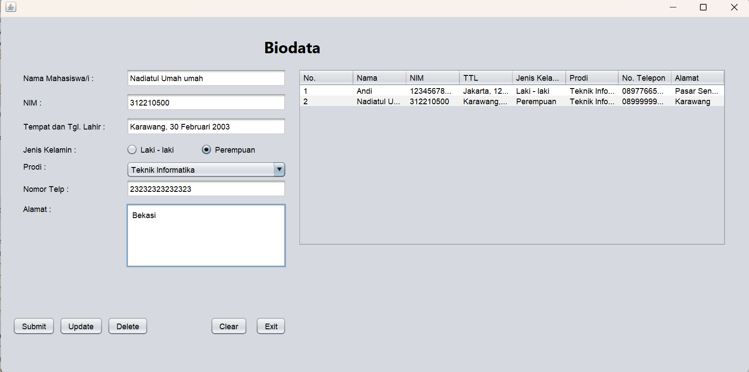

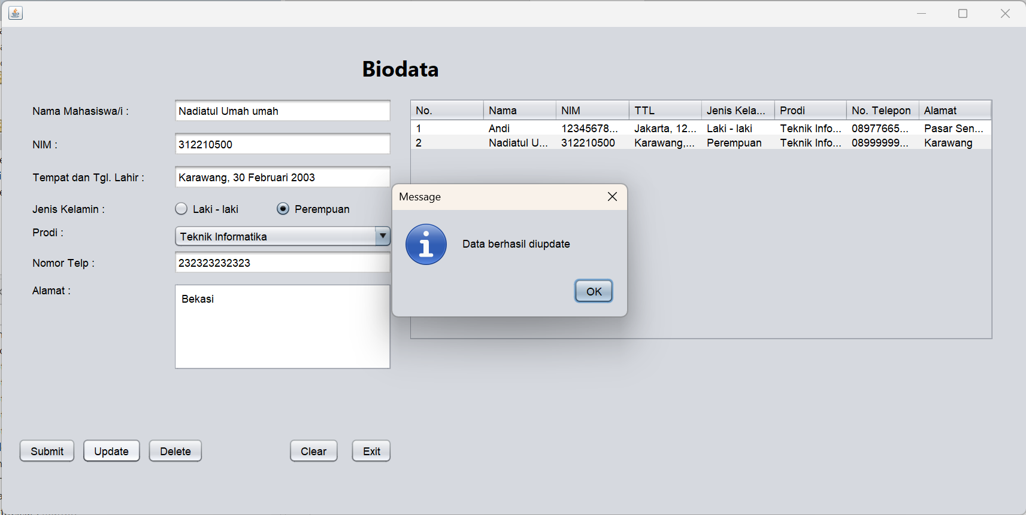

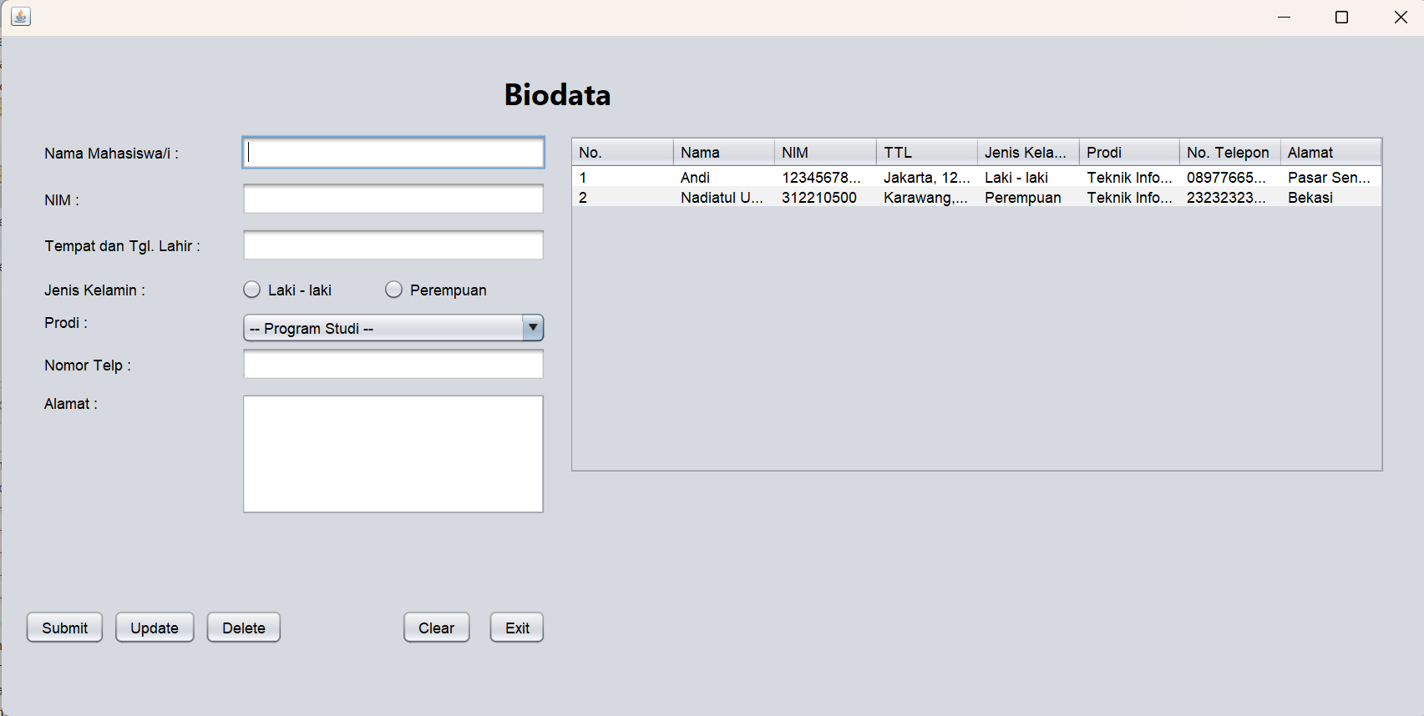

* **Delete/Hapus Data**



